ИНФОРМАЦИЯ
по Публичным слушаниям по вопросу внесения изменений в действующие правила землепользования и застройки Городского округа «Жатай» утверждённые решением Окружного Совета депутатов Городского округа «Жатай» от 23.05.2019 г. №67-2 по вопросам:
1.1. В части изменения границы территориальной зоны УД (улично-дорожная сеть) земельного участка с координатами
1. 895176.45000 541842.52000
2. 895177.45000 541842.50000
3. 895177.82000 541856.92000
4. 895172.02000 541857.07000
5. 895172.00000 541856.17000
6. 895169.14000 541856.25000
7. 895168.26000 541855.02000
8. 895177.30000 541854.37000
1. 895176.45000 541842.52000
на территориальную зону Ж1 (застройки индивидуальными жилыми домами) (приложение №1).
1.2. В статью 34 Виды территориальных зон, обозначенных на Карте градостроительного зонирования ГО «Жатай» правил землепользования и застройки ГО «Жатай» в раздел 1. Жилые зоны добавить подпункт 1.5. зоны жилой застройки иных видов (код зоны - Ж5).
1.3. В статью 39. Градостроительные регламенты на территории жилой зоны правил землепользования и застройки ГО «Жатай» добавить: «раздел 5. Зона жилой застройки иных видов (код зоны - Ж5) – зона выделена для обеспечения правовых условий использования и формирования объектов жилой застройки иных видов. В жилых зонах допускается размещение отдельно стоящих, встроенных или пристроенных объектов социального и коммунально-бытового назначения, объектов здравоохранения, объектов дошкольного, начального общего и среднего общего образования, культовых зданий, стоянок автомобильного транспорта, гаражей, объектов, связанных с проживанием граждан и не оказывающих негативного воздействия на окружающую среду. В состав жилых зон могут включаться также территории, предназначенные для ведения садоводства.
2. Код (числовое обозначение) вида разрешенного использования земельного участка – согласно классификатору видов разрешенного использования земельных участков (Приказ Минэкономразвития России от 01.09.2014 № 540 (с изменениями от 09.08.2018)
Вид разрешенного  использования | *КОД | НАИМЕНОВАНИЕ ВИДА РАЗРЕШЕННОГО ИСПОЛЬЗОВАНИЯ ЗЕМЕЛЬНОГО УЧАСТКА (ПО КЛАССИФИКАТОРУ) | Предельные (минимальные и (или) максимальные) размеры земельных участков и предельные  параметры разрешенного строительства, реконструкции объектов капитального строительства
Основные | 2.1 | Для индивидуального жилищного строительства | 1. Минимальный размер участка не подлежит установлению.  Максимальный размер участка не подлежит установлению.  2. Предельное количество этажей не подлежит установлению.  3.Минимальные отступы до здания:  1) от границы соседнего участка – 1 м.  2) от отдельно стоящего здания – 6 м.  4. Максимальный процент застройки в границах земельного участка – 65%.
Основные | 2.3 | Блокированная жилая застройка
Основные | 2.5 | Среднеэтажная жилая застройка
Основные | 3.1 | коммунальное обслуживание
Основные | 3.2.4 | общежития
Основные | 3.5 | образование и  просвещение
Основные | 3.5.1 | Дошкольное, начальное и среднее общее образование
Основные | 3.6 | культурное развитие
Основные | 3.8 | общественное управление
Основные | 3.9 | обеспечение научной деятельности
Основные | 4.1 | деловое управление
Основные | 5.0 | Отдых (рекреация)
Основные | 5.1 | спорт
Основные | 8.3 | обеспечение  внутреннего  правопорядка
Основные | 9.3 | историко-культурная деятельность
Основные | 12.0 | земельные участки (территории) общего пользования
Вспомогательные | 2.7.1 | Хранение автотранспорта | Предельные (минимальные и (или) максимальные) размеры земельных участков и предельные параметры разрешенного строительства, реконструкции объектов капитального строительства не подлежат установлению.
Вспомогательные | 3.4.1 | Амбулаторно-поликлиническое обслуживание
Вспомогательные | 4.6 | Общественное питание
Вспомогательные | 4.7 | Гостиничное обслуживание
Условно разрешенные | 3.7 | религиозное использование | Предельные (минимальные и (или) максимальные) размеры земельных участков и предельные параметры разрешенного строительства, реконструкции объектов капитального строительства не подлежат установлению.
Условно разрешенные | 4.4 | магазины
Условно разрешенные | 3.3 | бытовое обслуживание
Условно разрешенные | 6.8 | связь
Ограничения использования земельных участков и объектов капитального строительства, устанавливаемые в соответствии с законодательством Российской Федерации: не установлены.»
1.4. В части изменения границ территориальной зоны О3 (зонга размещение объектов образования) земельного участка с кадастровым номером 14:35:000000:4397 в вновь создаваемую территориальную зону Ж5 (зоны жилой застройки иных видов) (приложение №2).

Внесения изменений вносит Окружная Администрация Городского округа «Жатай», отдел архитектуры и капитального строительства, телефон:
8 (4112) 42-75-35,
факс 8 (4112) 426508,
электронный адрес oks_go_jhatay@mail.ru
1. Юридический (почтовый) адрес: 677902, РС (Я), п. Жатай, ул. Северная, д. 29.
2. Полная информация размещена на официальном сайте ГО «Жатай» www.jhatay.ru. (раздел: Деятельность Архитектура и градостроительство – Получить услугу в сфере строительства). С проектом также можно ознакомиться в отделе архитектуры и капитального строительства Окружной Администрации ГО «Жатай» ежедневно с 14-00ч. до 18-00ч., кроме субботы – воскресенье.
3. Срок размещения Проекта с 11.08.2021 года до 13.09.2021 года включительно.
4. Предложения по проекту принимаются следующим образом:
- письменно, почтовым отправлением, по адресу, указанному в п. 2 настоящего сообщения;
- сдаются лично, по адресу, указанному в п. 2 настоящего сообщения, в Приёмную Окружной Администрации ГО «Жатай», режим работы Пн-пт, с 9-00ч. до 18-00ч., обед с 13-00ч. до 14-00ч.;
- по электронной почте oks_go_jhatay@mail.ru

Приложение 1

Фрагменты карт

1. В части изменения границы территориальной зоны УД (улично-дорожная сеть) земельного участка с координатами
1. 895176.45000 541842.52000
2. 895177.45000 541842.50000
3. 895177.82000 541856.92000
4. 895172.02000 541857.07000
5. 895172.00000 541856.17000
6. 895169.14000 541856.25000
7. 895168.26000 541855.02000
8. 895177.30000 541854.37000
1. 895176.45000 541842.52000
на территориальную зону Ж1 (застройки индивидуальными жилыми домами)
Схема До внесения изменений После внесения изменений

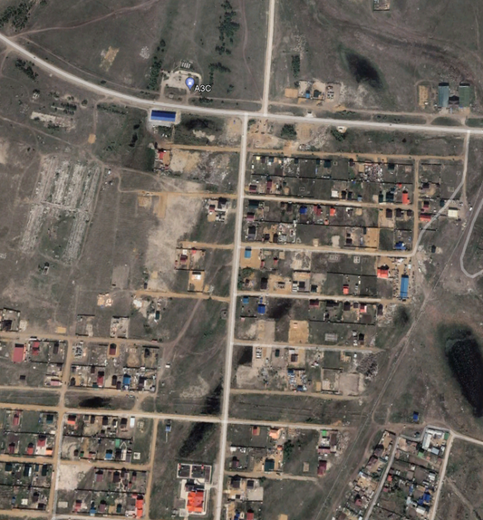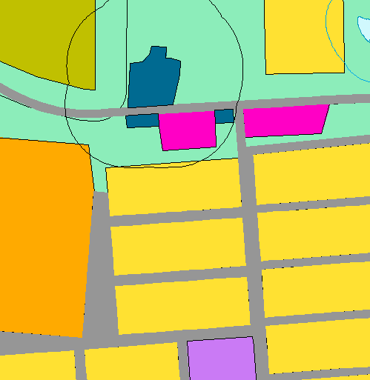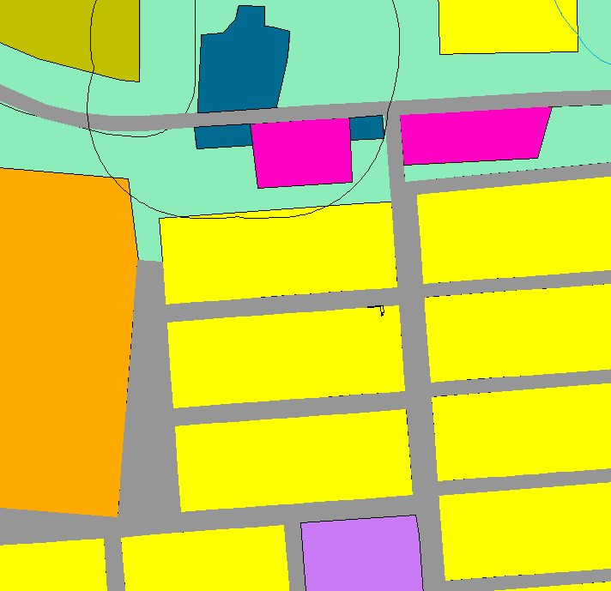

Приложение 2

Фрагменты карт

2. В части изменения границ территориальной зоны О3 (зонга размещение объектов образования) земельного участка с кадастровым номером 14:35:000000:4397 в вновь создаваемую территориальную зону Ж5 (зоны жилой застройки иных видов)

Схема До внесения изменений После внесения изменений



